中山市坦洲镇查处某公司通过逃避监管的方式排放水污染物案件

【摘要】中山市坦洲镇依法对某公司利用临时软管逃避监管方式排放水污染物的行为进行立案调查，依据《中华人民共和国水污染防治法》第八十三条第（三）项，作出罚款人民币二十五万元的行政处罚决定，并移送至中山市公安局实施行政拘留。
一、案情简介
为遏制夜间偷排行为，2025年5月，中山市坦洲镇人民政府开展专项执法行动，执法人员来到位于某公司（以下简称“当事人”）经营场所进行夜间检查，现场检查时，当事人正常生产，振动抛光机及磁力清洗机正在运行，产生的清洗废水经沉淀后进入转移清洗废水储存罐。执法人员发现当事人转移清洗废水储存罐底部临时连接有一条15米长的软胶管，连接处设有开关，开关处于开启状态，软管延伸至厂区东南侧市政管网，现场有灰色污水正通过软管排入市政管网。执法人员当场责令停止违法行为，并委托第三方检测机构对储存罐内废水进行采样检测。
检测结果显示：废水中化学需氧量浓度为1.78×10³ mg/L、悬浮物浓度为238 mg/L、氨氮浓度为14.6 mg/L、石油类浓度为12.4 mg/L，超出《水污染物排放限值》（DB44/26-2001）的排放标准。
二、查处情况
上述行为违反了《中华人民共和国水污染防治法》第三十九条“禁止利用渗井、渗坑、裂隙、溶洞，私设暗管，篡改、伪造监测数据，或者不正常运行水污染防治设施等逃避监管的方式排放水污染物。”的规定。
依据《中华人民共和国水污染防治法》第八十三条第（三）项，结合《中山市生态环境领域行政处罚自由裁量权规定》，2025年7月，坦洲镇人民政府依法对当事人作出行政处罚决定，罚款人民币二十五万元。2025年8月，案件移送至中山市公安局实施行政拘留。
三、案件启示
本案针对夜间违法排污的高发特点，采取专项检查方式，精准锁定当事人利用夜色掩护、通过临时软管逃避监管的偷排行为。同时，执法机关秉持“以案促改”的原则，在依法实施行政处罚的同时，督促企业封堵废水储存罐连接口、安装清洗用水计量设施，并开展后续复查以确保落实整改到位，实现了惩戒违法与教育引导相结合、严格执法与规范提升相统一。

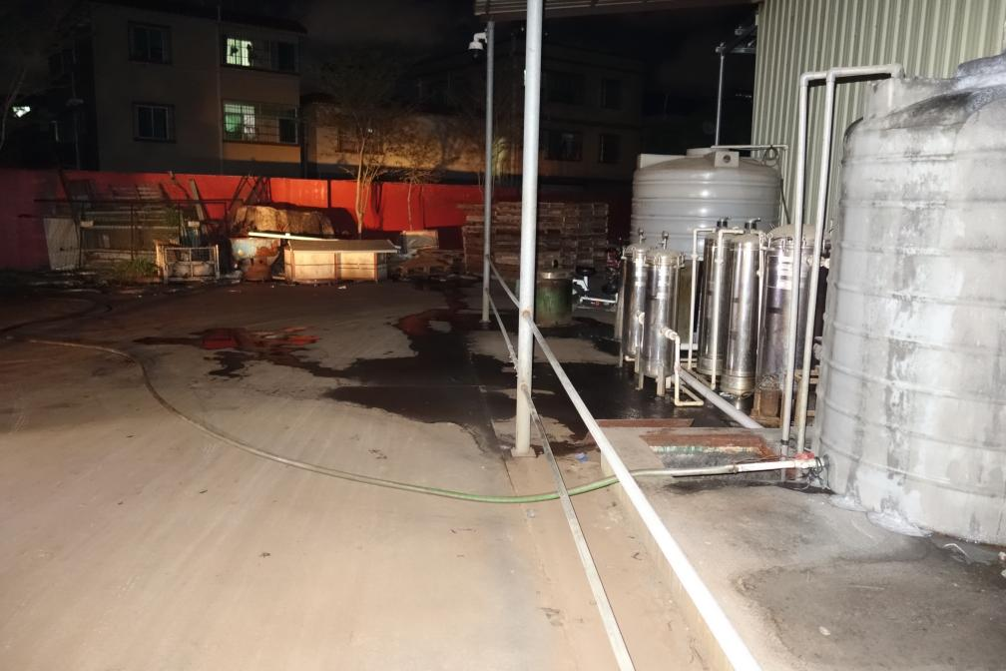
图一 清洗废水储存罐与连接的排水软管
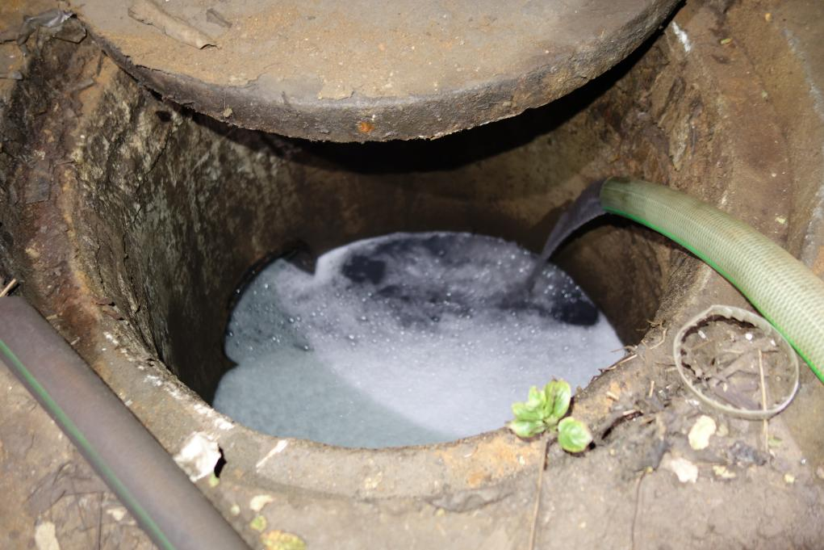
图二 软管废水正在排放

（坦洲镇生态环境保护局供稿）

